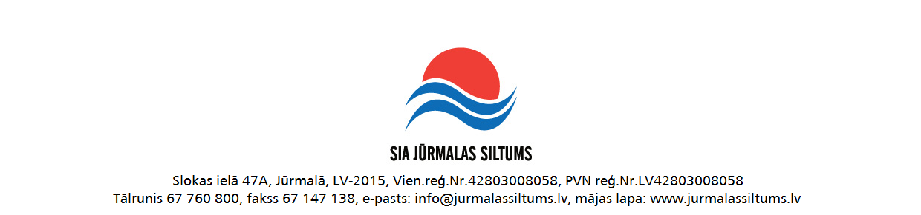

Paziņojums par līguma slēgšanas tiesību piešķiršanu
Iepirkuma procedūrā “Ēku siltumapgādes sistēmas optimizācija, datu apstrāde un analīze” identifikācijas numurs JS.2019/SMD
SIA „Jūrmalas siltums”, reģistrācijas Nr.42803008058, adrese: Slokas iela 47A, Jūrmala, LV – 2015 izsludināja cenu aptauju “Ēku siltumapgādes sistēmas optimizācija, datu apstrāde un analīze”. Iepirkuma identifikācijas Nr. JS.2019/SMD

2019. gada 5. martā iepirkuma komisija pieņēma lēmumu līguma slēgšanas tiesības piešķirt nolikuma prasībām atbilstošam piedāvājumam ar zemāko cenu - pretendentam SIA “Servitum” reģ. Nr. 40103550235 saskaņā ar tā piedāvājumu, tai skaitā, līgumcenu 163 598.00 EUR bez PVN.

